Общие сведения о координатных измерениях. Принцип работы и структурная схема КИМ.
На данный момент в западноевропейских странах и США до 75% технических измерений выполняется координатным способом.
Координатный способ измерения геометрических параметров измерения является наиболее универсальным по отношению практически ко всем известным на данный момент.
Существуют 1, 2, 3-х координатные измерительные приборы (высото- и дальномеры, измерительные микроскопы, координатно-измерительные машины (КИМ)). В данном курсе наибольшее внимание уделяется КИМ, как наиболее сложному из перечисленных средств измерения.
На сегодняшний день на территории России КИМ классических компоновок не производятся. Известна лишь стержневая КИМ фирмы «Лапик», обладающая оригинальной кинематической схемой. Наиболее известные зарубежные производители – Carl Ziess, LK, Brown&Sharp, DEA, Tesa и др.
Координатный способ измерения состоит в последовательном нахождении координат ряда точек на изделии, с последующей математической обработкой для вычисления искомых параметров (линейные и угловые величины, форма и расположение поверхностей).
Используются 3 основные системы координат:
- Аболютная (СК машины) - СКМ
- Относительная (СК калибратора) - СКО
- СК детали СКД
СКМ образуется направляющими координатных перемещений измерительной системы КИМ. Начало СКМ выбирается произвольно.
Направление осей СКО совпадает с СКМ, но начало отсчета находится в базовой точке калибратора (центры сферы или вершина призмы). СКО служит для обеспечения единства измерений выполненных разными чувствительными элементами измерительной головки КИМ. (разными щупами)
СКД определяется путем измерения в СКМ некоторых базовых элементов контролируемой детали.
КИМ представляет собой комплекс аппаратных и программных средств, которые условно можно разделить на 2 группы:
- Базовая часть (узлы координатных перемещений (линейные и поворотный стол), измерительные преобразователи(ИП), измерительная головка (ИГ),привода,)
- Управляющий вычислительный комплекс (ЭВМ(контроллер), ПЭВМ, программное обеспечение)
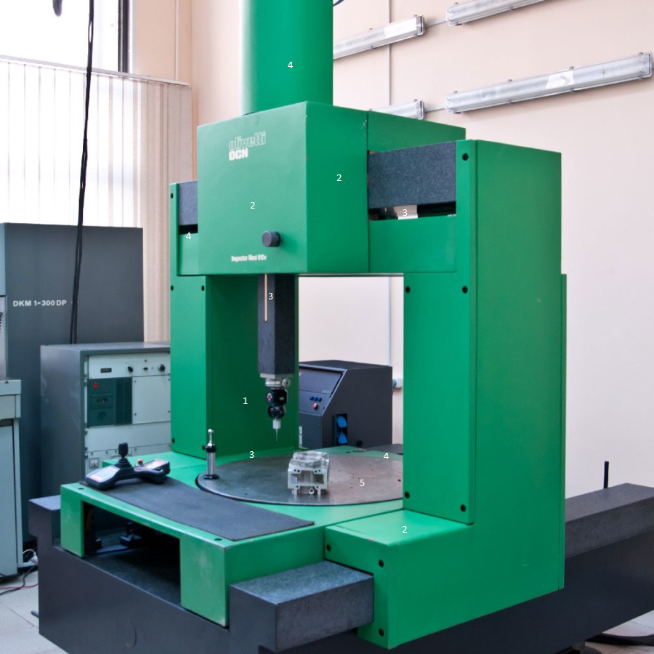
Структурная схема базовой части КИМ:
- измерительная головка
- узлы координатных перемещений
- измерительные преобразователи
- привода перемещений
- поворотный стол
Координаты точек могут считываться при движении узлов КИМ или в состоянии покоя. Первый режим реализуется с помощью нулевых измерительных головок (головок касания - ИГК) или головок отклонения (ИГО).
В головках касания в момент соприкосновения измерительного наконечника с деталью происходит разрыв электрического контакта, являющийся командным сигналом на считывание значений координат. ИГК не дают информации о значении и направлении смещения их измерительных наконечников
В ИГО считывание координат происходит при достижении нулевых значений на встроенных в них измерительных преобразователях или по команде управляющей системы. В ИГО есть информация о направлении, а иногда и значении смещения измерительного наконечника.
Динамические измерения менее точные, но более универсальные. ИГО существенно дороже ИГК.
Наиболее распространенный режим измерения – динамический с использованием ИГК.
Управляющий вычислительный комплекс выполняет:
- обработку электрических сигналов измерительной головки и измерительного преобразователя
- управление приводами (в случае автоматической КИМ)
- обработку и представление данных об измерении.
Обработка и представление данных об измерении состоит в:
- определение координат и поправок отдельных измерительных наконечников измерительных головок, на основании предварительно выполненного измерения калибратора (калибровки наконечника). Выполнение данной операции необходимо после любого (даже незначительного) изменения положения ИГ КИМ относительно узла её крепления
- Формирование СКД, необходимых для правильной оценки результатов измерения, возможности переставлять деталь в процессе измерения не теряя при этом единства измерений. СКД может быть сформирована по любым геометрическим элементам детали. Число СКД не ограничивается
- Расчет геометрических параметров изделия
- Расчет и вычислительная компенсация систематических погрешностей КИМ
- Подготовка данных для автоматического управления КИМ
- Представление результатов измерений в наглядной форме (графической и/или цифровой).
Общий порядок измерения на КИМ:
- По чертежу или образцу детали определяют параметры, подлежащие контролю
- Определяется последовательность измерений и расчетов; необходимые СКД; необходимое число, форма и расположение измерительных наконечников; способ установки и крепления детали; форма представления результатов
- Составляется программа измерений (при автоматической КИМ), включающая подготовку системы управления КИМ, калибровку наконечников, определение СКД, измерение координат точек, ввод номинальных значений и допусков, расчет фактических значений параметров, представление данных об измерениях.
- Непосредственно измерение детали, включающее установку на предметный стол, запуск программы измерений (при автоматической КИМ), или выполнение измерений в ручном режиме.
- Представление результатов измерений (распечатка отчетов, графиков, таблиц)

Типы координатно-измерительных машин
КИМ классифицируются в соответствии с уровнем автоматизации основных операций процесса измерения:
- Автоматические (ЧПУ и копировальные)
- Полуавтоматические
- Ручные
В ручных КИМ все операции выполняются непосредственно оператором.
В полуавтоматических процесс приема и обработки измерительной информации автоматизирован, но управление координатными перемещениями осуществляет оператор.
Автоматические КИМ способны работать без участия человека, по заранее подготовленной программе, составленной на специальном языке программирования (DMIS).
В зависимости от компоновки КИМ подразделяют на:
портальные (наиболее распространенные, высокая жесткость динамические св-ва, удобство установки деталей),
портальные с полупорталами (еще большая жесткость, но затрудняется доступ к детали),
мостовые (меньшая по сравнению с портальными масса движущихся узлов)
консольные (имеют подвижную по оной или двум горизонтальным осям консоль, обеспечивают хороший доступ к детали, но страдают деформациями при перемещениях массивных узлов)
стоечные (есть неподвижная стойка по которой в вертикальном или горизонтальном направлении перемещается пиноль. Используется в КИМ пониженной точности)
стержневые «Лапик»
типа «рука» (5-6 степеней свободы, основаны на датчиках угла поворота. Точность как правило ниже всех перечисленных, но они существенно дешевле)
Основным недостатком большинства КИМ является невозможность соблюдения принципа Аббе. (Максимальная точность достигается в случае расположения шкалы на линии измерения).
Известны попытки создания КИМ на базе 3 лазерных интерферометров с соблюдением принципа Аббе. Но попытки оказались неудачными

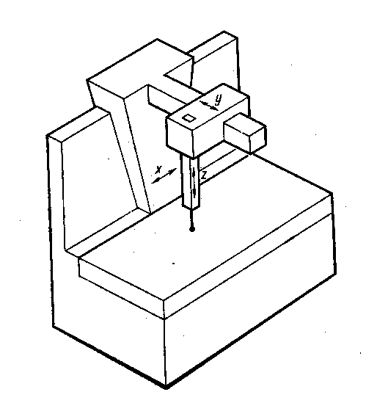
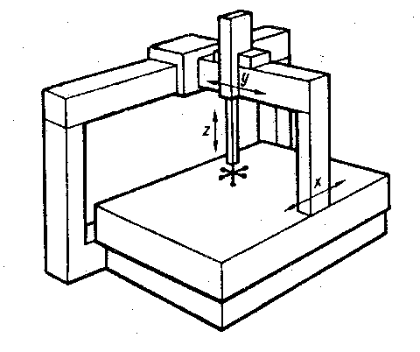

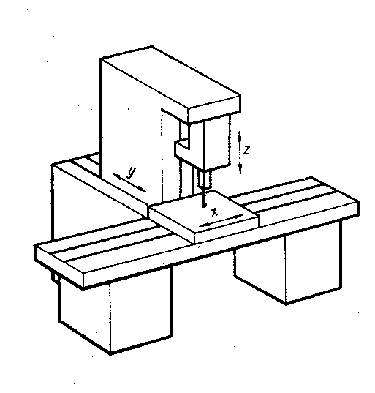
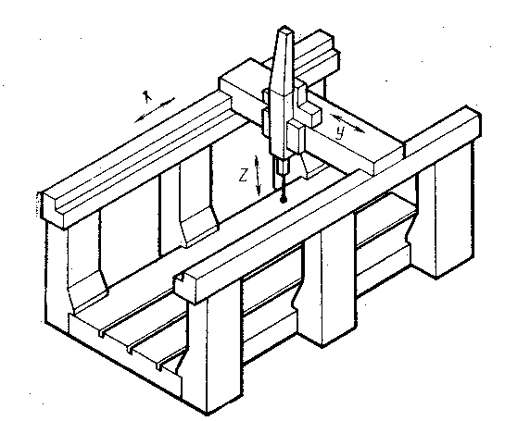

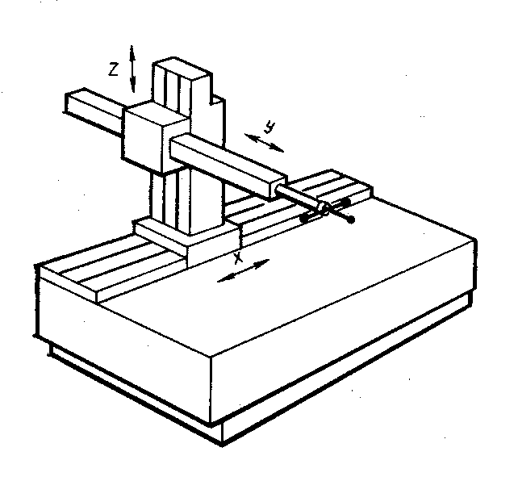

Различные компоновки классических КИМ

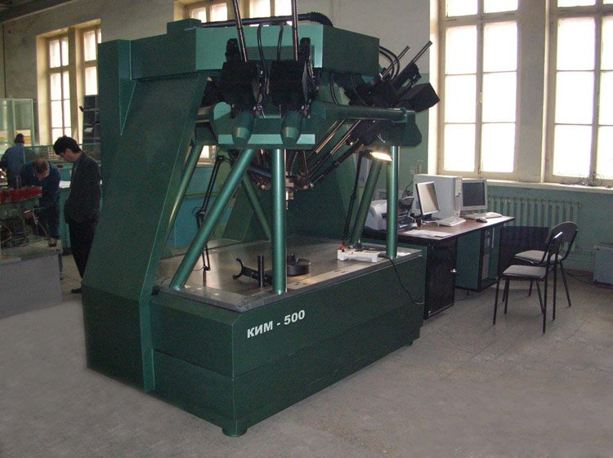

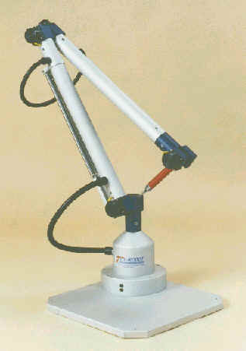
КИМ «Лапик»

КИМ типа “рука”

Конструкция базовой части КИМ
Основные требования к базовой части КИМ:
- Обеспечение высокой точности координатных перемещений и их взаимной перпендикулярности
- Сохранение эксплуатационных при старении материалов, под воздействием окружающей среды (температуры и влажности), переменных сил тяжести измеряемых деталей и сил инерции
- Устойчивость основания, малая масса и хорошие динамические свойства подвижных узлов, обеспечивающие высокую скорость перемещения и большие ускорения при разгоне и торможении
- Плавность перемещения в большом диапазоне скоростей
- Минимальное влияние на окружающую среду
Основание (стол) КИМ обычно выполняется из твердокаменных пород (гранит) или стали.
Преимущества:
Твердокаменные породы обладают высокой стабильностью формы и размеров во времени, достигаемой с помощью выдерживания в течение некоторого времени в условиях близких к эксплуатационным для выравнивания (снятия) внутренних напряжений .
Твердокаменные породы менее чувствительны к изменению температуры (~в 2 раза), однако, в силу этого при проектировании основания должна быть осуществлена «развязка» стальных и каменных элементов конструкции для устранения их температурной деформации.
Твердокаменные породы антимагнитные, дешевле и легче металла, проще обрабатываются, обладают стойкостью к коррозии, интенсивно гасят высокочастотные колебания.
Недостатки:
Твердокаменные породы склонны к водопоглощению и разбуханию
Имеют меньшую по сравнению со сталью механическую прочность и износостойкость
Основания ряда КИМ в целях снижения вибрационных воздействий устанавливают на пневмоопорах или на специальный виброфундамент.

На столах КИМ обычно предусматривают монтажные резьбовые, «ласточкин хвост» или специализированные «Checking fixture» элементы для закрепления измеряемой детали.
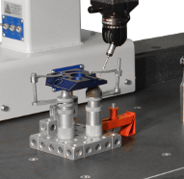
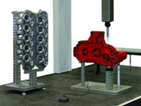
Узлы координатных перемещений
Узлы координатных перемещений реализуют заданную (чаще всего декартову систему координат). Отклонения от перпендикулярности координатных перемещений линейные и угловые колебания узлов при движении оказывают определяющее влияние на точность измерения на КИМ.
Качество узлов координатных перемещений определяется следующими параметрами:
- Погрешность перемещения, определяемая линейными и угловыми колебаниями узлов
- Силы трения в подшипниках и их постоянство в широком диапазоне скоростей
- Жесткость и износостойкость узлов
- Простота изготовления, монтажа и регулирования
Основными элементами узлов координатных перемещений являются направляющие, подшипники, узлы установки и регулирования подшипников.
Направляющие изготавливаются из камня или стали как отдельный конструктивный элемент или прецизионная поверхность на основании (столе) КИМ.
Чаще всего применяются аэростатические (пневматические) подшипники На старых КИМ можно встретить подшипники качения.
Подшипники качения применялись в совокупности со стальными шлифованными направляющими.
Преимущества: дешево и просто, не требуют широкого пятна контакта.
Недостатки: сложность регулировки, склонность к биениям и гистерезису.
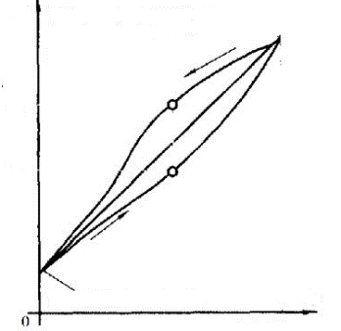
петля “гистерезиса”
Аэростатические подшипники образуют с поверхность гранитной направляющей пленку сжатого воздуха и не имеют с ней прямого контакта, следовательно имеют малый коэффициент трения практически на всем диапазоне скоростей. Рабочая грань аэростатического подшипника представляет собой вогнутую слабо эллиптическую поверхность.
Узлы координатных перемещений на аэростатических подшипниках не изнашиваются при эксплуатации, не теряют точности и очень долговечны.
Благодаря большому пятну контакта дефекты поверхности направляющей интегрируются (усредняются) и оказывают существенно меньшее влияние, чем при использовании подшипников качения.
Аэростатические подшипники не представляют сложности в изготовлении, легко монтируются само установкой и регулировкой зазора, не требуют особого ухода.
Основная проблема при их использовании связана с необходимостью хорошо очищенного и стабилизированного по давлению сжатого воздуха.
Аэростатические подшипники обладают меньшей несущей способностью, чем подшипники качения и значительно превосходят их в габаритах.
Координатное перемещение оси Z имеет особенность в виде наличия противовеса или системы пневматической балансировки.
Приводы координатных перемещений
Вид привода очень сильно зависит от способа и режима измерения. Но независимо от этого привод должен обладать следующими свойствами:
- Высоким быстродействием и хорошими динамическими характеристиками
- Обеспечивать плавное перемещение подвижных узлов в широком диапазоне скоростей без механических переключений
- Не должен служить источником вибрации и интенсивного теплового излучения
- Не должен создавать переменных усилий перпендикулярных напралению перемещения узла
- Должен иметь механизм предотвращения поломки при случайном столкновении с деталью или другим предметом
- Должен иметь малую массу и инерционность
Построенный по наиболее распространенной схеме привод содержит высоко моментный двигатель постоянного тока, редуктор с фрикционной муфтой и механизм перемещения (винт-гайка, ленточный).
Измерительные системы координатных перемещений
ИСКП предназначены для отсчета перемещения подвижных узлов КИМ при измерении координат точек. Основными параметрами ИСКП являются: погрешность измерения и дискретность отсчета, конструкция, эксплуатационные особенности.
Погрешность измерительных систем составляет от 30 до 80% погрешности измерения вдоль координатных направлений КИМ. Для высокоточных КИМ она не превышает 2мкм/м. Учитывая возможность программной компенсации систематических погрешностей, важным параметром является соотношение случайной и систематической составляющих погрешности, а также ее характер (форма).
Конструкция ИСКП должна соответствовать следующим требованиям:
- Небольшие габаритные размеры и масса измерительного преобразователя
- Отсутствие источников интенсивного теплоизлучения и вибраций
- Нужная форма выводимой информации и значения выходных сигналов (TTL)
К эксплуатационным особенностям ИСКП относят:
- Необходимая чувствительность к изменению температуры, нечувствительность к изменению давления и влажности, а также к запыленности окружающей среды и наличию в ней смазочно охлаждающих жидкостей
- Необходимая скорость и значение измеряемого перемещения
- Малая электрическая инерционность.
- Надежность, простота наладки и обслуживания
- Малость требований к точности перемещения взаимно подвижных узлов.
- Износостойкость

Коэффициент линейного расширения измерительных линеек выбирают близким к коэффициенту измеряемых деталей (стали), что снижает погрешности от температурных деформаций.
Подавляющее большинство КИМ оснащено фотоэлектрическими измерительными системами с растровыми измерительными линейками. На небольшом количестве КИМ используются индуктосины, механические узлы преобразования линейного перемещения в угловое. На КИМ высшей точности используют лазерные интерферометры.
Фотоэлектрические измерительные системы основываются на модуляции светового потока, проходящего через два взаимно перпендикулярных растра.
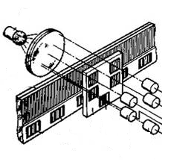
Основным элементом, определяющим точность измерительной системы является растровая измерительная линейка, имеющая периодически изменяющуюся структуру с участками равной ширины, дающими разное пропускание и отражение света. В зависимости от конструкции различают ФЭИС, работающие на проходящем или отраженном свете. Несколько светоприемников необходимо для усреднения значений сигналов и, следовательно, снижения случайной погрешности.
Минимальное значение погрешности таких систем составляем 1-2 мкм/м. Погрешность в норме имеет монотонно изменяющийся характер с низкочастотной доминирующей составляющей. Дискретность отсчета может составлять 0,1мкм 0,5мкм или 1мкм.
Наивысшую точность ФЭИС обеспечивает применение стеклянных измерительных линеек, работающих на проходящем свете и имеющих близкий к стали коэффициент линейного расширения.
Большие пределы измерения достигаются с использованием измерительных систем на отраженном свете с металлической линейкой в виде планки или ленты.
Недостатки:
- Чувствительность к пыли
- Требуют достаточно точного монтажа.
В средне и крупногабаритных в первую очередь производственных КИМ используются индуктосины. Они менее чувствительны к отклонению параметров окружающей среды от нормальных, более прочные, простые, не требуют частого ухода и регулировок, удобны для монтажа. При необходимости обеспечения сверх больших перемещений индуктосины можно (но не желательно) стыковать друг с другом, с приемлемой точность измерений по составной шкалы.
Индуктосины менее точны по сравнению с ФЭИС, минимальная погрешность 3 мкм/м, минимальная дискретность отсчета 0,5 мкм.
Измерительные системы с механическими узлами преобразования линейного перемещения во вращение использовались в крупногабаритных низкоточных КИМ. На сегодняшний день практически не применяются.
На КИМ высшей точности в качестве измерительных систем используются лазерные интерферометры. Погрешность измерения таких систем не превышает 1мкм/м, имеет линейно изменяющийся характер. Дискретность отсчета около 0,01мкм.
Интерферометры особенно эффективны в крупногабаритных КИМ.
Недостатки интерферометров:
- Высокая стоимость
- Сложность эксплуатации
- Чувствительность к изменению давления, влажности, температуры окружающей среды.

